UNIVERSIDAD DE SAN BUENAVENTURA
Optativa II · Ingeniería de Software
MARKETPLACE
Especificación de Requisitos de Software
SRS — Aplicación móvil Marketplace (Android)
Basado en IEEE 830-1998 / ISO/IEC/IEEE 29148:2018 · Código MKT-SRS-001 · Versión 2.0
Integrante | Rol Scrum
Sarah Isabella Peña | Product Owner
Juan Carlos Diaz | Scrum Master
Sebastian Grande Moreno | Developer
Docente: Ing. Jairo Armando Salcedo Aranda
Bogotá D.C., 3 de noviembre de 2026

Control de versiones
Versión | Fecha | Autor | Descripción
1.0 | 02/11/2026 | Equipo Marketplace | Versión inicial: autenticación, catálogo, carrito, pedidos y chatbot.
2.0 | 03/11/2026 | Equipo Marketplace | Perfiles Comprador y Administrador, favoritos, historial de pedidos, panel y gestión de catálogo.

Tabla de contenido
Control de versiones 2
Tabla de contenido 2
1. Introducción 3
1.1 Propósito 3
1.2 Alcance 3
1.3 Definiciones, acrónimos y abreviaturas 3
1.4 Referencias 3
1.5 Visión general del documento 3
2. Descripción general 4
2.1 Perspectiva del producto 4
2.2 Funciones del producto 4
2.3 Características de los usuarios 5
2.4 Restricciones 5
2.5 Suposiciones y dependencias 5
3. Requisitos específicos 5
3.1 Requisitos funcionales 5
3.2 Requisitos no funcionales 6
3.3 Interfaces externas 7
3.4 Reglas de negocio 7
3.5 Atributos de calidad (ISO/IEC 25010) 8
4. Trazabilidad 8

1. Introducción

1.1 Propósito
Este documento especifica los requisitos funcionales y no funcionales de Marketplace, una aplicación Android de comercio electrónico desarrollada en la asignatura Optativa II. Está dirigido al equipo Scrum, al docente evaluador y a cualquier persona que mantenga o extienda el sistema.

1.2 Alcance
Marketplace permite a un comprador registrarse, explorar un catálogo de productos, buscarlos, gestionar un carrito persistente en la nube, finalizar compras simuladas, consultar su historial, guardar favoritos y conversar con el asistente «Mari». La versión 2.0 incorpora el perfil administrador, que gestiona el catálogo y el inventario desde un panel con indicadores.
Quedan fuera de alcance: pasarela de pagos real, envío físico, chat entre usuarios y publicación de productos por terceros.

1.3 Definiciones, acrónimos y abreviaturas
Término | Definición
SRS | Software Requirements Specification (especificación de requisitos).
RF / RNF | Requisito funcional / requisito no funcional.
HU | Historia de usuario (Scrum).
Comprador | Rol por defecto de todo usuario registrado.
Administrador | Rol asignado a los correos listados en AdminConfig.ADMIN_EMAILS.
Firebase Auth | Servicio de Google que gestiona cuentas y contraseñas.
Cloud Firestore | Base de datos NoSQL en la nube de Firebase (colecciones users, carts, orders).
COP | Peso colombiano.
Stock bajo | Producto con 10 unidades o menos.

1.4 Referencias
- IEEE Std 830-1998, Recommended Practice for Software Requirements Specifications.
- ISO/IEC/IEEE 29148:2018, Requirements engineering.
- Documentación oficial de Firebase Authentication y Cloud Firestore.
- Repositorio del proyecto: https://github.com/sebitazz321/marketplace
- Documentos del proyecto: MKT-SAD-001 (Arquitectura), MKT-STP-001 (Plan de pruebas), MKT-STR-001 (Informe de pruebas).

1.5 Visión general del documento
La sección 2 describe el producto en términos generales; la sección 3 detalla los requisitos específicos, interfaces y atributos de calidad; la sección 4 presenta la trazabilidad con historias de usuario.

2. Descripción general

2.1 Perspectiva del producto
Marketplace es una aplicación nativa Android (Kotlin + Jetpack Compose) que se apoya en Firebase para autenticación y persistencia de usuarios, carritos y pedidos. El catálogo se ejecuta localmente y lo administra el rol Administrador.
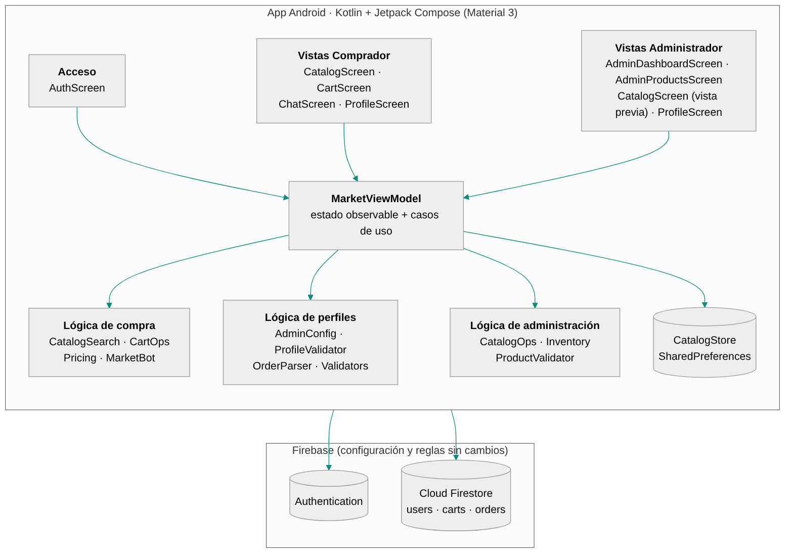
Figura 1. Contexto y componentes del sistema

2.2 Funciones del producto
Módulo | Funciones principales | Rol
Acceso | Registro, inicio/cierre de sesión, recuperación de contraseña, asignación de rol. | Ambos
Catálogo | Cuadrícula, categorías, búsqueda, detalle, favoritos. | Comprador
Carrito y compra | Cantidades, stock, envío, total, pedido en Firestore. | Comprador
Asistente Mari | Recomendaciones por categoría y presupuesto; políticas; carrito. | Comprador
Perfil | Datos personales, dirección de envío, favoritos, historial de pedidos, cambio de contraseña. | Ambos
Panel admin | Indicadores de inventario, valor por categoría, stock bajo con reabastecimiento rápido. | Administrador
Gestión de productos | Crear, editar, eliminar, publicar/ocultar, ajustar stock, restaurar catálogo. | Administrador

2.3 Características de los usuarios
Perfil | Descripción | Conocimientos
Comprador | Persona que compra productos desde su celular. | Uso básico de apps móviles.
Administrador | Encargado de la tienda: mantiene catálogo, precios y stock. | Uso intermedio; conoce el inventario.

2.4 Restricciones
- Android 8.0 (API 26) o superior; JDK 17; Gradle 8.7; AGP 8.5.2; Kotlin 1.9.24.
- La configuración del proyecto Firebase y las reglas de Firestore no se modifican en esta versión (acuerdo del equipo).
- Plan gratuito Spark de Firebase.
- Gestión ágil con Scrum en Azure DevOps y CI con Azure Pipelines.

2.5 Suposiciones y dependencias
- El dispositivo tiene conexión a internet para autenticarse.
- El proyecto Firebase marketplace-bdf94 tiene habilitado el método correo/contraseña y Firestore con las reglas de firebase/firestore.rules.
- Existe al menos una cuenta registrada con un correo de AdminConfig.ADMIN_EMAILS (por defecto admin@marketplace.com).

3. Requisitos específicos

3.1 Requisitos funcionales
ID | Nombre | Descripción | Prioridad | Rol
RF-01 | Registro de usuario | El usuario se registra con nombre, correo y contraseña válidos en Firebase Authentication y se crea su documento users/{uid} con el rol asignado. | Alta | Ambos
RF-02 | Inicio y cierre de sesión | El usuario inicia y cierra sesión; la sesión se conserva al reabrir la app. | Alta | Ambos
RF-02b | Recuperar contraseña | El usuario recibe un correo para restablecer su contraseña. | Media | Ambos
RF-03 | Catálogo por categorías | El comprador explora los productos activos en cuadrícula y los filtra por categoría. | Alta | Comprador
RF-04 | Búsqueda por texto | El comprador busca productos por texto sin importar tildes ni mayúsculas. | Alta | Comprador
RF-05 | Detalle de producto | El comprador consulta descripción, categoría, calificación, vendedor, stock y precio. | Media | Comprador
RF-06 | Gestión del carrito | El comprador agrega, resta y quita productos del carrito respetando el stock disponible. | Alta | Comprador
RF-07 | Carrito persistente | El carrito se guarda por usuario en Firestore carts/{uid} y se recupera al volver a entrar. | Alta | Comprador
RF-08 | Finalizar compra | El sistema calcula subtotal, envío (gratis desde $200.000) y total; guarda el pedido en orders/{id} y descuenta el stock. | Alta | Comprador
RF-09 | Chatbot de compras | El comprador consulta a «Mari» por recomendaciones (categoría/presupuesto), su carrito y políticas de la tienda. | Media | Comprador
RF-10 | Perfiles por rol | El sistema asigna el perfil Comprador o Administrador según el correo de la sesión y muestra la navegación correspondiente. | Alta | Ambos
RF-11 | Perfil del comprador | El usuario consulta y edita nombre, teléfono, dirección y ciudad de envío; los datos se guardan en users/{uid}. | Alta | Ambos
RF-12 | Favoritos | El comprador marca/desmarca productos como favoritos, los filtra en el catálogo y los ve en su perfil. | Media | Comprador
RF-13 | Historial de pedidos | El comprador consulta sus pedidos (código, fecha, unidades, estado, total y detalle). | Alta | Comprador
RF-14 | Cambio de contraseña | El usuario solicita desde su perfil el enlace de cambio de contraseña a su correo. | Media | Ambos
RF-15 | Panel de administración | El administrador ve indicadores: productos, publicados, ocultos, unidades, stock bajo, agotados, valor del inventario y valor por categoría. | Alta | Administrador
RF-16 | CRUD de productos | El administrador crea, edita y elimina productos con validación de nombre, categoría, precio, stock, descripción y vendedor. | Alta | Administrador
RF-17 | Publicación y stock | El administrador publica/oculta productos, ajusta stock (−1, +1, +10), reabastece desde el panel y restaura el catálogo original. | Alta | Administrador
RF-18 | Vista previa de tienda | El administrador ve la tienda tal como la ve un comprador (solo lectura, con stock). | Baja | Administrador

3.2 Requisitos no funcionales
ID | Atributo | Descripción | Prioridad
RNF-01 | Disponibilidad | Se requiere internet para registrarse e iniciar sesión; el catálogo funciona sin conexión. | Media
RNF-02 | Seguridad | Las contraseñas las gestiona Firebase Authentication; nunca se guardan en Firestore. | Alta
RNF-03 | Compatibilidad | Android 8.0 (API 26) o superior; compilado con SDK 34. | Alta
RNF-04 | Usabilidad | Interfaz Material 3 en español con modo claro y oscuro. | Media
RNF-05 | Seguridad | Reglas de Firestore: cada usuario solo accede a su perfil, carrito y pedidos. | Alta
RNF-06 | Seguridad | El rol administrador se decide por una lista de correos en el código (AdminConfig), no por un dato editable por el usuario. | Alta
RNF-07 | Mantenibilidad | Los perfiles se implementan sin modificar la configuración ni las reglas de Firebase. | Alta
RNF-08 | Mantenibilidad | La lógica de negocio es Kotlin puro, probada con JUnit (46 pruebas unitarias). | Media
RNF-09 | Rendimiento | Las operaciones de catálogo, carrito e indicadores responden en menos de 100 ms para 1.000 productos (listas en memoria). | Baja

3.3 Interfaces externas

3.3.1 Interfaces de usuario
Interfaz Material 3 en español, con barra superior que muestra nombre y rol, y barra de navegación inferior de cuatro pestañas que depende del rol:
Rol | Pestañas
Comprador | Catálogo · Carrito (con insignia) · Asistente · Perfil
Administrador | Panel · Productos · Tienda (vista previa) · Perfil

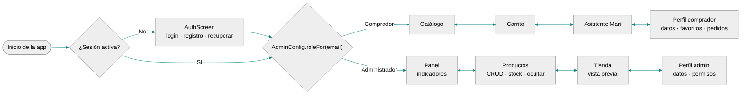
Figura 2. Navegación según el rol

3.3.2 Interfaces de software
Sistema | Uso | Protocolo
Firebase Authentication | Registro, login, sesión, restablecer contraseña, nombre visible. | SDK Android (HTTPS)
Cloud Firestore | users/{uid}, carts/{uid}, orders/{id}. | SDK Android (gRPC/HTTPS)
SharedPreferences | Catálogo administrado (JSON). | API Android local

3.3.3 Interfaces de comunicación
Toda comunicación con Firebase usa TLS. La app solicita únicamente el permiso INTERNET.

3.4 Reglas de negocio
ID | Regla
RN-01 | El envío cuesta $12.000 y es gratis desde un subtotal de $200.000.
RN-02 | No se puede agregar al carrito más unidades que el stock disponible.
RN-03 | Cada compra descuenta del stock las unidades vendidas; el stock nunca es negativo.
RN-04 | Un producto oculto no se muestra a compradores ni puede agregarse al carrito.
RN-05 | No pueden existir dos productos con el mismo nombre (sin distinguir tildes ni mayúsculas).
RN-06 | Precio entre $1 y $100.000.000; stock entre 0 y 100.000 unidades.
RN-07 | La contraseña tiene mínimo 6 caracteres con letras y números.
RN-08 | El rol administrador lo otorga solo la lista de correos de AdminConfig.

3.5 Atributos de calidad (ISO/IEC 25010)
Característica | Cómo se cumple
Adecuación funcional | 19 RF (RF-01 a RF-18 y RF-02b) implementados y trazados a 46 pruebas unitarias y 30 casos funcionales.
Seguridad | Firebase Auth, reglas por usuario en Firestore, rol no editable por el usuario.
Usabilidad | Mensajes en español, estados vacíos, confirmaciones antes de borrar o salir.
Mantenibilidad | Capas UI / ViewModel / lógica pura; lógica 100 % probada con JUnit.
Portabilidad | Android 8.0+; modo claro/oscuro.

4. Trazabilidad
RF | Historia | Componentes | Sprint
RF-01 | HU-01 | AuthScreen · MarketViewModel.register · Validators | Sprint 1
RF-02 | HU-02 | AuthScreen · MarketViewModel.login/logout | Sprint 1
RF-02b | HU-03 | AuthScreen · MarketViewModel.resetPassword · AuthErrors | Sprint 1
RF-03 | HU-04 | CatalogScreen · ProductRepository · CatalogStore | Sprint 2
RF-04 | HU-05 | CatalogScreen · CatalogSearch · TextUtil | Sprint 2
RF-05 | HU-06 | CatalogScreen (diálogo de detalle) | Sprint 2
RF-06 | HU-07 | CartScreen · CartOps | Sprint 3
RF-07 | HU-08 | MarketViewModel.loadCart/updateCart · CartSerializer | Sprint 3
RF-08 | HU-09 | CartScreen · Pricing · MarketViewModel.checkout · CatalogOps.applyOrder | Sprint 3
RF-09 | HU-10 | ChatScreen · MarketBot | Sprint 2-3
RF-10 | HU-11 | AdminConfig · Role · MainActivity.MarketApp | Sprint 4
RF-11 | HU-12 | ProfileScreen · ProfileValidator · MarketViewModel.updateProfile | Sprint 4
RF-12 | HU-13 | CatalogScreen · ProfileScreen · MarketViewModel.toggleFavorite | Sprint 4
RF-13 | HU-14 | ProfileScreen · OrderParser · MarketViewModel.loadOrders | Sprint 4
RF-14 | HU-15 | ProfileScreen · MarketViewModel.sendPasswordChange | Sprint 4
RF-15 | HU-16 | AdminDashboardScreen · Inventory | Sprint 4
RF-16 | HU-17 | AdminProductsScreen · ProductValidator · CatalogOps · CatalogStore | Sprint 4
RF-17 | HU-18 | AdminProductsScreen · AdminDashboardScreen · CatalogOps | Sprint 4
RF-18 | HU-19 | CatalogScreen(readOnly = true) | Sprint 4

La matriz completa (requisito → historia → componente → caso de prueba → prueba unitaria) está en 02_Matrices/Trazabilidad_Requisitos.xlsx.

